Co Krajska knihovna Vysociny v Havlickove Brode ve spolupraci s Knihovnou Mateje Josefa Sychry ve Zdare nad Sazavou a Mek v Trebici je pro knihovníka „býti z oboru?“
Ověřte si to, zkuste a podívejte se na: www.kkvysociny.cz/kzv .
Porovnejte tuto zprávu s obdobnou informací ze Skutče na
„10 News 14 MěKnihovna ve Skutči“, viz www.knihovna-skutec.cz

-----Original Message-----
From: Diskusni skupina knihoven a automatizace knihoven [mailto:knihovna@CESNET.CZ] On Behalf Of Petr Zabicka
Sent: Tuesday, February 28, 2006 1:39 PM
To: knihovna@CESNET.CZ
Subject: Re: KZV
----------------------------------------------------------------------
On Tue, 28 Feb 2006, Veronika Peslerova wrote: > Dobry den,
Dovolujeme si Vas informovat, ze prave vyslo prvni cislo letosniho rocniku elektronickeho casopisu „Knihovnicky zpravodaj Vysocina“, ktery vydava Krajska knihovna Vysociny v Havlickove Brode ve spolupraci s Knihovnou Mateje Josefa Sychry ve Zdare nad Sazavou a Mek v Trebici. Knihovnicky zpravodaj Vysocina stale naleznete na adrese:
www.kkvysociny.cz/kzv .

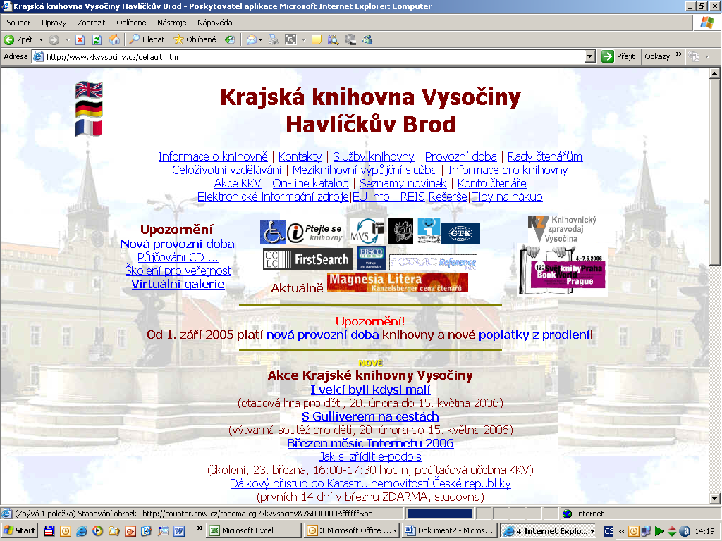

V Dokumentech ke stazeni byly tez doplneny rubriky "Knihovny a architektura" a "Konference".

Uvitame, rozhodnete-li se s nami spolupracovat a posilat nam tipy na preklady zahranicnich clanku, texty Vasich besed a knihovnickych lekci ke zverejneni apod.

Cela redakce Vam preje prijemne cteni a tesi se na Vase pripominky, podnety, rady, prispevky apod.
>
Za redakci Knihovnickeho zpravodaje Vysocina hezky den preje
Veronika Peslerova, > peslerova@kkvysociny.cz , 569 400 484
Krajska knihovna Vysociny v Havlickove Brode, www.kkvysociny.cz

V aktualnim cisle se doctete:

> Uvodnik
> Slovo sefredaktora [Foberova, Libuse] >
> Knihovny a knihovnictvi v digitalnim svete
> Kam smeruje univerzitni vzdelani v oboru Informacni studia a knihovnictvi [Cejpek, Jiri]
> Knihovny a knihovny dnes a zitra [Vlasak, Rudolf]
> Jak trendy informacniho a knihovnickeho vzdelavani ovlivnuji trendy informacni profese [Papik, Richard]

> Digitalizace knihoven a muzei
> Zpracovani a zpristupneni historickych dokumentu s vyuzitim projektu [Pridal, Petr]
> Standardy digitalnich knihoven - nove zkratky [Vojnar, Martin]
> Projekt Digitalni knihovna Akademie ved CR a vyvoj systemu Kramerius [Lhotak, Martin]
> Internetovy průvodce po fondech a sbirkach Archivu hlavniho mesta Prahy [Dvorak, Tomas]
> Informace
> Zaverecna zprava o reseni vyzkumneho zameru Digitalni knihovny [Bartosek, Miroslav]
>
> Knihovny a architektura
> Novostavby knihoven v zahranici [Marvanova, Hana]
> Knihovna jako mistnost a neomezeny prostor [Corneliuson, Kay]
> Rozhovor s Mgr. Zdenkou Dohnalkovou [Foberova, Libuse]
> Informace
> Interierovy design pro knihovny - dotaznik [Brownova, Carol R.]
> Zakon o financovani skolske a kulturni cinnosti (mj. o vystavbe knihoven, Finsko, 1998) Holandske knihovny [Lea, Prchalova]

> Detske ctenarstvi
> Proc deti nectou, proc je tomu neucime - a co muzeme udelat? [Hausenblas, Ondrej]
> Potrebuji nasi zaci knihu? [Rozehnalova, Blanka]
> Poprve do skoly - poprve do knihovny [Foberova, Libuse]
> Jak podporuje okresni pojizdna knihovna okresu Vogtland skolni projekty zakladnich a strednich skol ... [Kleine, Bärbel]
> Arteterapie a jeji vyuziti v knihovne [Burianova, Jana]
> Nabidka odborneho strediska pro knihovny v Chemnitz na podporu knihovnicke prace s detmi a mladezi [Helbig, Ute]
> Hry pro rozvoj zdrave osobnosti (2. cast) [Simanovsky, Zdenek]
>
> Skolni knihovny
> Skolni knihovna - informacni centrum skoly??? [Belohradska, Jitka]
>
> Aktualni problemy verejnych knihoven
> Evropska unie a kultura [Vejsadova, Jana]
> Kam sahnout pro radu pri psani odborneho textu [Vejsadova, Jana]
> V Opave se konal treti rocnik knihovnicke konference "Kniha v 21. stoleti" [Foberova, Libuse]
>
> Rizeni knihoven
> Podstata tymove prace a jeji uplatneni v knihovnicke praxi [Kriva, Eva]
> Interpersonalni dovednosti [Buhler, P.M.]
>
> Sluzby handicapovanym ctenarum
> Pracovni stanice pro nevidome a slabozrake [Pavlicek, Radek]
> Co potrebuji neslysici? [Redlich, Karel]
>
> Akvizice ve verejnych knihovnach
> Vliv akvizicni politiky na kvalitu cetby [Foberova, Libuse]
> Zdroj zajimavych informaci o regionu [Streit, Vincenc]
>
> Literarni kavarna
> Soucasne literarni casopisy [Polacek, Jiri]
> Kam za literaturou na internetu? [Kotrla, Pavel]
> Vztah ke kniham a knihovnam [Prochazkova, Iva]
> Jen vzpominat nestaci aneb Zamysleni nad odkazem Ivo Markvarta [Krenkova, Jana]
> Leky proti uctenosti [Markvart, Ivo]
> Taroky v kniznici a v historii [Zmetak, Igor]
>
> Svet kolem nas
> Budi videohry nasilne chovani hracu? [Mihulka, Stanislav; Mocek, Michal]
> Deti utikaji do kyberprostoru [Klimes, David]
> Zajatci vlastni nenavisti [Safr, Pavel]
-----------------------------------------------------------------------------------------------------------------------------
Když už jste došli až sem, možná se by stálo za to porovnat také vzhlede webových prezentací obou knihoven. Někomu se bude třeba zdát, že ve Skutči je to „příliš“ jednoduché, zatím co na Vysočině „hezky“ pestré. Ale nezapomeňte, u webových stránek nejde jen o nápadnou přitažlivost (inzerci), ale hlavně o přehlednost a možnost se rychle orientovat. Tedy všeho s mírou.

